Interesántes Casos Acerca De Patentes en la Corte Suprema en los Estados Unidos
Publicado en America, Courtroom, Patents at 1:45 pm por el Dr. Roy Schestowitz
¿Otro ‘Alice’ en el camino?

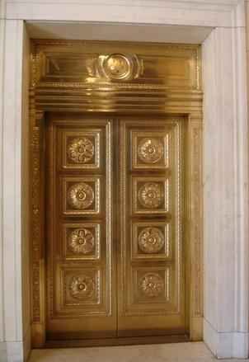

Sumario: Una revisión rápida de los últimos eventos acerca de SCOTUS (Corte Suprema de los EE.UU.) en todo lo relacionado con patentes

Muy pronto saldrá a luz un intersante caso de patentes de diseño en la Corte Suprema de los Estados Unidos, conjuntamente con otros casos que no son de patentes y algunos que son (también algunos so de derechos de autor). Un nuevo artículo de Dennis Crouch, cubriendo una "patente de autor paralelo." (no exactamentemente lo mismo que en el caso Oracle v Google), habla acerca de uno de estos casos: "En ambos casos de patentes y derechos de autor la cuestión de negligencia procesal surge con más frecuencia de lo que parece debido al tratamiento legal de la infracción "en curso". Cada acto de infracción se considera como un nuevo acto de infracción. Por lo tanto, el período límite de seis años empieza de nuevo cada vez que se realiza una nueva copia del producto infractor, vendido o usado. Si alguien ha estado fabricándo un producto infractor durante los últimos 10 años, la ley permitiría que el titular de la patente que se remonte 6 años por daños y perjuicios. Los tribunales suelen ver ese resultado problemático cuando el titular de la patente se asienta sobre sus derechos durante tanto tiempo (y puesto que la mayoría de las demandas civiles tienen un período más corto de limitaciones) y por lo tanto aplican la doctrina de negligencia procesal que limite la recolección de los daños pasados incluso dentro del periódo de seis años."

“Müller esenciálmente cambió de lado y actuálmente él está en contra de las irraciónales demandas de Apple.”

"Esto es incidentálmente" dijo esta persona la segunda vez este término que SCOTUS ha concedido un derecho de autor y un caso de patentes en un día" (SCOTUS típicamente juzga a favor de los reformistas en estos días, de modo que cuaquier caso, los jueces sean asigandos, probablemente terminarán bien).

Como Florian Müller lo puso en el artículo de esta mañana acerca de patentes de diseño "En alrededor de cinco semanas a partir de hoy, veremos cuánto éxitosos han sido los esfuerzos de movilización de Samsung, y dos meses después de que vamos a ver los frutos de la campaña de Apple." El enfoque de Müller, sin embargo, se declaró por adelantado en su título: "¿A Dónde van a los "amigos del Tribunal Supremo a caer sobre daños de patentes de diseño en de Apple v. Samsung? "Müller y no estamos de acuerdo en el caso de Oracle v. Google (tuvimos un largo intercambio acerca de ello hoy), pero estamos de acuerdo en el caso de Samsung. Müller esenciálmente cambió de lado y actuálmente él está en contra de las irraciónales demandas de Apple.Si SCOTUS emite un dictámen en contra de Apple (en cualquiera de los casos presentes), serán buenas noticias para Google, Android, para el Free software, para Linux. Apple se ha puesto a sí misma en el lado malo de la historia gracias a su insaciáble codicia.

